Министерство образования Республики Беларусь
Учреждение образования «Белорусский государственный университет
информатики и радиоэлектроники»

Факультет компьютерных систем и сетей
Кафедра Информатики
Дисциплина «Операционные среды и системное программирование»

ОТЧЕТ
к лабораторной работе №1
на тему:
«УПРАВЛЕНИЕ ПРОЦЕССАМИ, ПОТОКАМИ И FIBER В WINDOWS»
БГУИР 6-05-0612-02 73

Выполнил студент группы 453503
МАСЕВИЧ Полина Александровна
^{(дата, подпись студента)}
Принял ассистент кафедры
ШАБАНОВИЧ Роман Александрович
^{(дата, подпись преподавателя)}

Минск 2026

СОДЕРЖАНИЕ
1 Индивидуальное задание 2
2 Цель работы 2
3 Алгоритм работы программы 2
4 Схема работы 2
5 Перечень использованных функций windows api 3
6 Основные фрагменты исходного кода 4
7 Результаты выполнения программы 5
Заключение 7

1 ИНДИВИДУАЛЬНОЕ ЗАДАНИЕ

Задание 1. Вариант 19. Многопоточное чтение файла. Создать или выбрать достаточно большой бинарный файл. Разделить файл на K диапазонов. Каждый поток должен: читать только выделенный ему диапазон; рассчитать контрольную сумму прочитанных байтов; вернуть результат главному потоку. После завершения получить общую контрольную сумму. Сравнить результат с однопоточным чтением. Исследовать: K = 1, 2, 4, 8.

2 ЦЕЛЬ РАБОТЫ

Изучить средства Windows API для создания и управления потоками, синхронизации их выполнения, обработки результатов работы потоков и измерения времени выполнения многопоточной программы.

3 АЛГОРИТМ РАБОТЫ ПРОГРАММЫ

Программа работает следующим образом:
- Открывает файл test.bin.
- Получает его размер с помощью GetFileSizeEx.
- Последовательно читает весь файл одним потоком.
- Вычисляет эталонную контрольную сумму.
- Измеряет время последовательного чтения.
- Для каждого значения K = 1, 2, 4, 8:
  - файл делится на K диапазонов;
  - для каждого диапазона создаётся отдельный поток;
  - каждому потоку передаются начальная позиция и количество байт
для обработки;
  - поток открывает файл и переходит к своему диапазону;
  - читает только назначенную ему часть;
  - вычисляет собственную контрольную сумму;
  - главный поток ожидает завершения всех потоков;
  - получает результаты потоков;
  - складывает частичные контрольные суммы;
  - сравнивает полученную сумму с эталонной.
- Для каждого значения K эксперимент повторяется 3 раза.
- Вычисляется среднее время выполнения.

4 СХЕМА РАБОТЫ

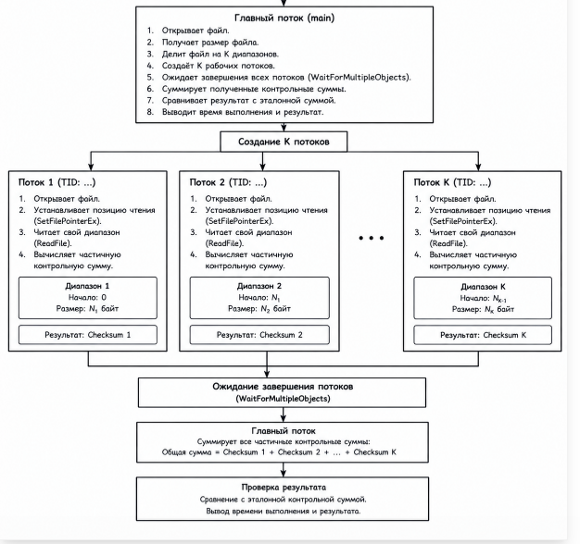

Рисунок 1 – Схема взаимодействия потоков

5 ПЕРЕЧЕНЬ ИСПОЛЬЗОВАННЫХ ФУНКЦИЙ WINDOWS API

Функция | Назначение
CreateFileW() | Открытие файла
Функция | Назначение
GetFileSizeEx() | Получение размера файла
ReadFile() | Чтение данных из файла
SetFilePointerEx() | Установка позиции чтения файла
CreateThread() | Создание рабочего потока
GetCurrentThreadId() | Получение идентификатора текущего потока
WaitForMultipleObjects() | Ожидание завершения всех потоков
GetExitCodeThread() | Получение кода завершения потока
GetLastError() | Получение кода ошибки Windows API
FormatMessageA() | Получение текстового описания ошибки
QueryPerformanceCounter() | Измерение времени выполнения
QueryPerformanceFrequency() | Получение частоты высокоточного таймера
CloseHandle() | Освобождение дескрипторов

6 ОСНОВНЫЕ ФРАГМЕНТЫ ИСХОДНОГО КОДА

6.1. Структура данных потока
struct ThreadData
{
int number;
uint64_t startOffset;
uint64_t bytesToRead;
uint64_t checksum;
DWORD threadId;
bool success;
};

6.2. Создание потока
CreateThread(
nullptr,
0,
workerThread,
&threadData[i],
0,
nullptr
);

6.3. Чтение диапазона файла
SetFilePointerEx(
hFile,
distance,
nullptr,
FILE_BEGIN
);

ReadFile(
hFile,
buffer.data(),
bytesToRead,
&bytesRead,
nullptr

6.4. Вычисление контрольной суммы
for (DWORD i = 0; i < bytesRead; ++i)
{
data->checksum += buffer[i];
}
6.5. Ожидание завершения потоков
WaitForMultipleObjects(
threadCount,
threads.data(),
TRUE,
INFINITE
);

6.6. Получение результата потока
DWORD exitCode = 0;

GetExitCodeThread(
threads[i],
&exitCode
);

7 РЕЗУЛЬТАТЫ ВЫПОЛНЕНИЯ ПРОГРАММЫ

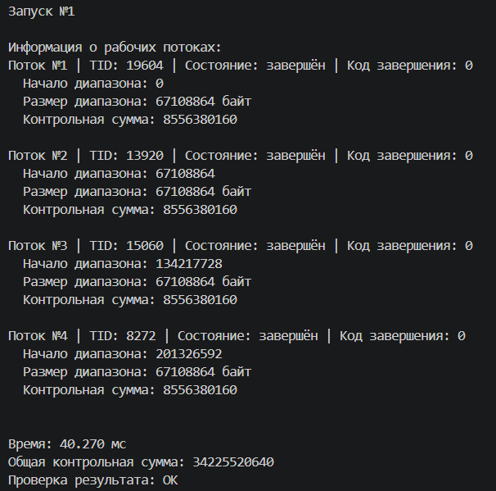
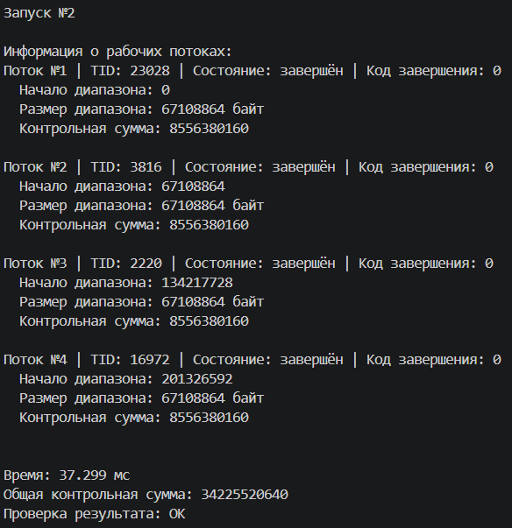

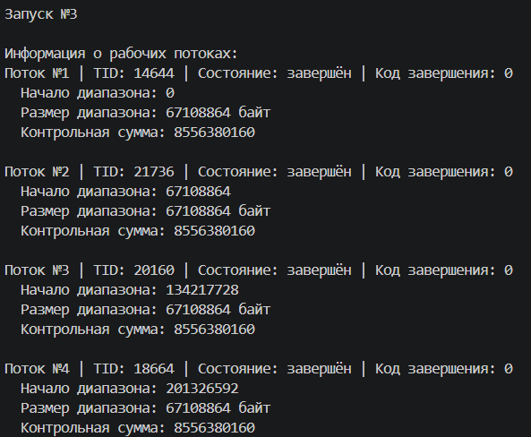

ЗАКЛЮЧЕНИЕ

В ходе лабораторной работы были изучены средства Windows API для создания и управления потоками, работы с файлами, синхронизации и измерения времени выполнения.
Для варианта 19 была разработана программа многопоточного чтения бинарного файла размером 256 МБ. Файл разделяется на несколько диапазонов, каждый диапазон обрабатывается отдельным потоком. Потоки вычисляют частичные контрольные суммы, после чего главный поток объединяет полученные результаты.
Были проведены эксперименты для K = 1, 2, 4, 8. Во всех случаях итоговая контрольная сумма составила 34 225 520 640, что совпало с результатом последовательной обработки и подтвердило корректность работы программы.
Среднее время обработки уменьшилось с 298.019 мс при последовательном чтении до 30.255 мс при использовании восьми потоков.
Увеличение количества потоков не приводит к пропорциональному уменьшению времени выполнения. Это связано с накладными расходами на создание и планирование потоков, переключением между потоками, ограниченной производительностью файловой системы и накопителя, а также ограниченным количеством аппаратных ресурсов процессора. Поэтому после некоторого количества потоков дальнейшее увеличение их числа даёт всё меньший прирост производительности.

